עזר לצבי

אנינות ואבלות

אבלות – אנינות – שעת הקבורה

רש"י זבחים טו: ד"ה מתני'. כל הזבחים, אונן
כל זמן שלא נקבר המת.

זבחים ק:

רש"י מגילה

טורי אבן מגילה

פירוש המשנה לרמב"ם זבחים ב:א

פירוש המשנה לרמב"ם הוריות ג:ה
פורם מלמטן הוא שיקרע שיפולי בגדו כנגד רגליו אם מת לו מת שיתחייב עליו קריעה. וההדיוט מלמעלן בעליונו של הבגד כמו כל בני האדם, כפי שהתבאר מדיני הקריעה במועד. וכבר ביארנו כמה פעמים שאנינות דאוריתא היא ביום המיתה בלבד, רצוני לומר אם מת לאדם מי שהוא חייב עליו אבילות הרי הוא נקרא אונן באותו היום, והיא אנינות דאוריתא, ואם התעכב המת על פני הארץ ולא נקבר הרי הוא נשאר אונן מדרבנן עד שייקבר, וכאשר ייקבר יהיה גם ביום הקבורה אונן, אבל מדרבנן, והוא אומרם: יום מיתה דאוריתא יום קבורה דרבנן. ואם היה יום מיתה ויום קבורה אותו היום, הרי הוא באותו היום אונן מדאוריתא, וללילה אונן מדרבנן, לפי שיום קבורה תופס לילו מדרבנן, וזה הוא ענין אומרנו: אנינות לילה דרבנן, ואפילו ביום מיתה, וכך עולה מדבריהם. ומצאנו אהרן אומר ביום מות נדב ואביהוא, והוא אונן: "ואכלתי חטאת היום הייטב בעיני ה'", ולא היה מגונה בעיניו אלא אכילתה אונן, לא הקרבתה, והוא לבדו, אשר הוא כהן גדול, בו זה הדין, אבל בניו לא אוכלין ולא מקריבין.

הערות הרב קאפח הלכות זבחים ב:א הערה 3 (קישור)
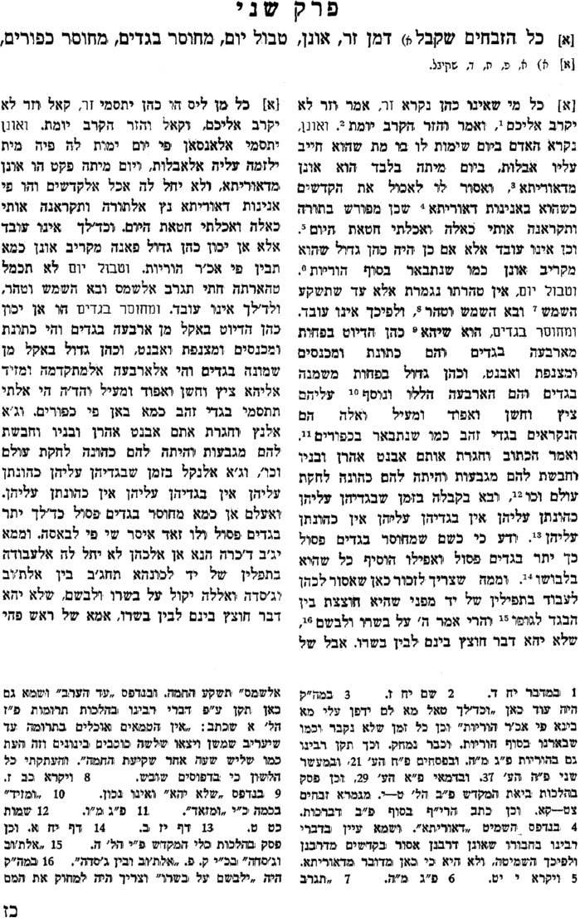

מפניני הרב עמ' רנז

אבלות – לה יטמא

רמב"ם הלכות אבל פרק ב הלכה ו
כמה חמורה מצות אבלות, שהרי נדחת לו הטומאה מפני קרוביו כדי שיתעסק עמהן ויתאבל עליהן, שנאמר כי אם לשארו הקרוב אליו לאמו וגו' לה יטמא מצות עשה שאם לא רצה להטמא מטמאין אותו על כרחו, במה דברים אמורים בזכרים שהוזהרו על הטומאה אבל הכהנות הואיל ואינן מוזהרות על הטומאה כן אינן מצוות להתטמא לקרובים, אלא אם רצו מתטמאות ואם לאו לא מטמאות. +/השגת הראב"ד/ בד"א בזכרים שהוזהרו על הטומאה וכו'. א"א קשיא הא דתניא אשתו ארוסה לא אונן ולא מיטמא לה וכן היא לא אוננת ולא מיטמאה לו הא נשואה מיטמאה לו.+

אבלות יום ראשון, דוחה יום טוב שני

תוספות יז: ד"ה

אבלות – קבורה ביום טוב שני בזמן הזה

ביצה ו.

שלחן ערוך אורח חיים תקכד:ו

שו"ת אגרות משה אורח חיים חלק ג סימן עו
בדבר קבורת מת ביו"ט שני ט' ניסן תשל"א. מע"כ האלופים העומדים בראש הנהלת עדת ישראל הנכבדים והחשובים מאד כל אחד לפי מהללו יהולל.
הנה בדבר מת ביו"ט שני שהקלו רבנן שיתעסקו ישראל כדאיתא בביצה דף ו' הוא פשוט שלא בשביל איסור לא תלין הקלו דמאחר דבשביל כבוד יותר להמת התירו כ"ש דליכא איסור לא תלין כשמלינין בשביל כבוד שמים וגם יותר כבוד לאדם שלא יתחלל אף יו"ט שני על ידו, ומטעם זה אסור לקבור מת בשבת ע"י נכרים אף שהוא רק איסור שבות דרבנן כדאיתא בתוס' ב"ק דף פ"א ד"ה אומר לנכרי עיי"ש וכן הוא במג"א סימן שי"א ס"ק י"ג ובסימן תקכ"ו סק"ו, וא"כ גם ביו"ט הרי איכא בזיון זה שנתחלל יו"ט על ידו ועיין בערוך השלחן סימן תקכ"ו סעיף ד' שהקשה זה ודחק לתרץ דכיון דביו"ט איכא מלאכות שהתירה תורה אין זה בזיון גם בשארי המלאכות דאין החלול ניכר כל כך, והוא דוחק גדול. אבל בעצם הוא פשוט דכיון דנגד זה איכא בזיון דיסרח המת אמרו חכמים דיותר ניחא שיקברוהו ע"י נכרים שהתירו בעצם בכה"ג לחי כגון בהפסד גדול כדאיתא במג"א סימן ש"ז סק"ח בסופו ובמקצת חולי ובצער הגוף כשהוא שבות ע"י נכרים, וכשיש בזה גם ענין מצוה כמו לסעודת שבת יש הסוברים דמותר אפילו במלאכה דאורייתא, וקבורת המת הא הוא צורך היותר גדול ומצוה היותר גדולה שלכו"ע היו מתירין, שנמצא שבעצם ליכא איסור לכן התירו ביו"ט שאין הבזיון כל כך כמו שאיכא בשבת ויו"כ כסברת עה"ש לקבור ע"י נכרים, וביו"ט שני הקלו מצד דיסרח המת גם לקברו ע"י ישראל ואף שר' אשי אמר אע"ג דלא אשתהי נמי לא משהינן לו מ"ט יו"ט שני לגבי מת כחול שויוהו רבנן הוא מטעם דכיון דהוצרכו להתיר אף ע"י ישראל בעצמו בשביל שלא יסרח, היה נמצא שהוא בזיון להמת שעושין מעשה איסור בשבילו הוכרחו לומר דכחול שויוהו רבנן לגבי מת ששוב ליכא בזיון להמת מאחר שלא תיקנו כלל להחשיב היום ליו"ט.
עכ"פ מה שהתירו הוא בשביל הבזיון דסרחון המת דהוא בזיון היותר גדול, שבשביל זה ראו לדחות המועדות כשהיה איקלע לפי החשבון שיהיה יו"כ בע"ש או במוצ"ש משום מתיא כדאיתא בר"ה דף כ' כדפרש"י להפריד שבת ויוה"כ זמ"ז שלא יסריח מת שימות באחד מהן שיהא ראשון ולא יקבר לא היום ולא למחר, שלכן התירו ביו"ט ראשון ע"י נכרים וביו"ט שני אף ע"י ישראל.
וא"כ במדינתנו בזמן הזה שליכא כלל חשש סרחון מצד הקרח המלאכותי שיש כאן אף בימים היותר חמים הא אין שום צורך להקולות, ואם היה מצוי זה בימי חז"ל ברור שלא היו מתירין לקבור ביו"ט שני אף לא ע"י נכרים, אך שמ"מ יש לומר דכיון שעכ"פ תיקנו ההיתר נשאר זה אף שנסתלק הטעם, ולמה שכתבתי גם בזמננו יש לתקן דמאחר דלא בכל המדינות איכא זה דהרבה מדינות שאין להם קרח כזה ואיכא חשש סרחון וצריך לתקן שהיתר זה הוא הכרח לתקן גם במדינתנו שאיכא קרח וליכא חשש סרחון כדי שלא יהיה בזיון להמת שנתחלל יו"ט בשבילו במקומות ההם כטעם ר' אשי שבשביל זה עשאוהו ליו"ט שני כחול לענין מת לקוברו אף בלא אשתהי ואף למיגז ליה גלימא ואסא כדלעיל. וזה נראה בהטעם שהקלו הרבנים הגאונים שלא מיחו באלו שקוברין מת ביו"ט שני גם במדינתנו. ואף שעדיין היה לנו לחוש לשיטת ר"ת שאוסר אף כשאיכא חשש סרחון מטעם דאין להחשיב מדינותינו יותר בני תורה מבני בשכר, דאף שהר"י פליג בתוס' בביצה /דף ו'/ על ר"ת הוא משום דאה"נ דנחשבו בני תורה ועדיפי אנן מבני בשכר כדהוכיחו מהא שאין אנו מחמירין בשאר חומרות דהחמירו בגמ' לאינן בני תורה עיי"ש, מ"מ במדינה זו הרי ודאי רק מועטין נמצאים בני תורה ורובא דרובא אף בנוא יארק אינם בני תורה כלל ואין יודעין אף דברים מפורסמים שאולי גם הר"י ואף הרי"ף והרמב"ם יודו שיש לאסור מלקבור ביו"ט שני, מ"מ לא חשו הרבנים דמדינתנו למחות, אולי סמכו דענין הקבורה אף בכאן הוא רק ביד החבורה שנקראו סאסייטיס שהעומדים בראש לעשות מעשה הקבורה ממש הם בני תורה בכמה חבורות וממילא לא יכלו למחות גם באלו החבורות שהעומדים בראש אינם בני תורה.
אבל הוא רק לתרץ את הרבנים הגאונים שלא מיחו, אבל הרי חזינן שיצא מזה תקלות שעוברים על כמה איסורים בהודעת הלויה בקריאה בטעלעפאן שהקרובים והמכירים יבואו ללוות את המת והרבה מהמלוים נוסעים במאשינעס מביתם עד מקום הלויה ואחר כך לבית הקברות, וזה הא אסור כמפורש /בסי' תקכ"ו/ בסעיף ו' המלוים את המת אסורים לרכוב על בהמה אפילו ביו"ט שני ואפילו האבלים והמג"א כתב דאפילו בספינה אסור וכ"ש במאשינעס שאסור אף להבנים והאחים, והוא להרבה מחסרון ידיעה שזה מוכיח שאינם מבני תורה שהוא טעם לאסור לגמרי כמו בבני בשכר לבד האיסור לפני עור, ולהרבה הוא מצד שאינם שומרי תורה בעוה"ר שנמצא שאלו שסדרו הלויה גרמו לעבור ואיכא איסור לפני עור דאף למזידין איכא איסור לפני עור, וגם הוא בזיון היותר גדול להמת שחללו ממש יו"ט שני באיסור בשבילו.
לכן לענ"ד פשוט וברור שעל הנהלת עדת ישראל להודיע שאין מסדרין שום קבורה ביו"ט שני אף כשעי"ז יהיו שלשה ימים לפעמים שלא יוכלו לקבור. והנני ידידם עוז באהבה, משה פיינשטיין.

אבלות – אנינות – איסור לקיים מצות

משנה ברורה תרמ:לא
בפ"מ מסתפק לענין אונן בחוה"מ או אפילו ביו"ט כשרוצה לקבור ע"י נכרי ביו"ט ראשון או ע"י ישראל ביו"ט שני דאז חל דיני אנינות [מז] אם חייב בסוכה ע"ש ובספרבכורי יעקב מצדד [מח] שהוא פטור ע"ש

מגדל עוז

שם הגדולים מערכת ספרים אות מ [לה] מגדל עז
מגדל עז על הרמב"ם. הרב המחבר יש מי שכתב שהוא הריטב"א ואין זה אמת אלא הוא רבינו שם טוב ן' אברהם בן גאון ספרדי וחיבר כתר שם טוב על שמו וכ"כ בקורא דף כ"ד שהוא תלמיד הרשב"א. ועלה הרב מגדל עז לארץ ישראל כמ"ש פ"ז מלולב. ומהרש"ל השיג עליו בקמא כידוע. ובא וראה קדושת מרן שאינו מזכירו אלא לאיזה צורך לבקיאות או למה שמביא מתשו' לחכמי לוניל וכיוצא:

ים של שלמה בהקדמה למסכת בבא קמא
והמגדול עוז כתב, תמה אני אם יצא ההשגה מפי הראב"ד. וכתב דבריו כמצליף, ומקלקל ומעות הדברים בלי טעם ורח, ועובר בבל תשחית הדיו. כאשר כתבתי עליו בפרק החובל סימן יו"ד. ובכמה מקומות. כל זה מסמיון עינים, שלא היה מביא ראייה וזכרון לדבריו. אפילו מעט בתכלית הקיצור היה מספיק. ומי יבוא אחרי המלך שכבר עשהו:

אבלות – זמן התחלתה

מועד קטן כז.

כתובות ד: רש"י ותוספות שם ד"ה עד שיסתום הגולל

שיטה מקובצת כתובות ד: ד"ה עד שיסתם הגולל
עד שיסתם הגולל. פרש"י כסוי הארון ול"נ דלישנא לא דייק הכי כלל ועוד מדאמרינן התם על פני השדה לרבות גולל ודופק אלמא מידי דקרקע הוא ועוד יש לפרש ע"פ תשובות אחרות והנכון כפירוש ר"ת ז"ל דסתימת הגולל הוא כסוי הקבר והיו נוהגין לתת עליו אבן גדולה והוא מלשון וגללו את האבן. וכבר הארכתי בזה בהרבה מקומות. הריטב"א ז"ל:

ברכות יט:

ע"ע במש"כ שם במסכת יבמות, פ"ו, סימן כ': ומה אעשה עם המשובש בעל מגדול עוז, שכתב שאף רש"י כיון לפירושו, והוא ממש היפך פירושו, ומה יפה דברי המ"מ, שאמר, שנדחק לפירוש זה... ובמסכת כתובות, פ"ג, סימן ז': ואל תשגיח במה שרצה בעל מגדול עוז ליישבו, ואמר שפסק כר"מ, כי לא ראה באור השכל, כאשר כתבתי עליו בפ' החובל... ובבא קמא פ"ח סי' י': והמגדול עוז האריך בפלפול לישבו, בדברים שאין בהם ממש. (א"ה: ע' במש"כ הרדב"ז בהקדמתו לספר שופטים)

